ВСЕМИРНЫЙ ДЕНЬ БЕЗ ТАБАКА
В 1988 году Всемирная организация здравоохранения объявила 31 мая - Всемирным днем без табака и ежегодно во всем мире отмечают этот день, привлекая внимание общественности к проблемам, связанным с употреблением табака. В 2017 году тема Всемирного дня без табака - «Табак - угроза для развития». Эксперты ВОЗ подсчитали, что курение занимает второе место в мире в списке причин преждевременной смерти людей. В Республике Беларусь, в возрасте 30-40 лет вредная зависимость есть у около 64% мужчин и 15% женщин. Причем, большинство заядлых курильщиков попробовали сигарету еще в школе.
Также медицинская статистика говорит, что 75% людей, умерших от инфаркта миокарда, были курильщиками, что каждый курильщик сокращает себе жизнь на 5-10 лет. Идея Всемирного дня некурения в том, чтобы курильщики хотя бы на один день бросили свою пагубную привычку, ведь употребление табака является самой значительной причиной смерти и, в настоящее время, по данным ВОЗ, приводит к смерти каждого десятого взрослого человека в мире. Министерством здравоохранения Республики Беларусь проводится работа по профилактике табакокурения и формированию здорового образа жизни населения. Курение является социальной проблемой общества и представляет опасность для населения образующимися при неполном сгорании химическими веществами - это никотин, окись углерода, синильная кислота - пагубно действующие на нервную и сердечно-сосудистую системы, а также канцерогены – вещества, способствующие развитию рака.
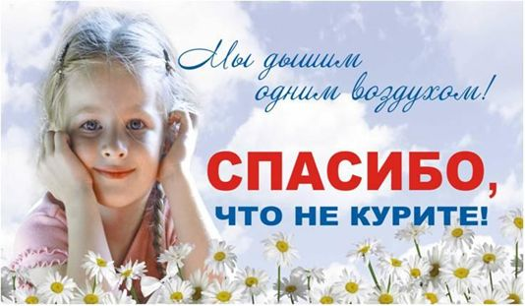
Курение провоцирует развитие 18 форм рака у человека - рак легкого, пищевода, гортани и полости рта, мочевого пузыря, поджелудочной железы, почки, желудка, молочной железы, шейки матки. Прекращение курения гарантирует снижение заболеваемости раком и болезнями системы кровообращения на 30 %. Если Вы любите своих детей – бросьте курить!

